Задания для дистанционного обучения на 1 четверть 2020-2021 года
по беседам об искусстве и скульптуре
1 класс
19 – 23 октября 2020 г.
Оценки выставляются каждую неделю!!!
= БЕСЕДЫ ОБ ИСКУССТВЕ =

Ребята! ЧИТАЙТЕ ВНИМАТЕЛЬНО ТРЕБОВАНИЯ К ВЫПОЛНЕНИЮ ЗАДАНИЙ!
Жду от вас выполненное домашнее задание каждую неделю, к уроку по расписанию. Большая просьба, не затягивать, стараться выполнять все в срок, чтобы я не запуталась, и вы тоже в должниках не оставались и не огорчались плохими оценками.
Задания выполняем НЕ ПИЬМЕННО, а в печатном виде через Word!!! Осваиваем эту программу, вам это пригодится.
ДОКУМЕНТ отправляем на почту преподавателя по Беседам об искусстве art.dz2020@yandex.ru
Внутри документа ОБЯЗАТЕЛЬНО ВВЕРХУ УКАЗЫВАЕМ СВОЕ ИМЯ, ФАМИЛИЮ И ГРУППУ.
В теме письма (на почте) указываем свое Имя и Фамилию
Задания можно сдавать раньше.
ДЗ отправляем на электронную почту своего преподавателя:
Неустроева Светлана Олеговна - art.dz2020@yandex.ru

8 неделя. Декоративно-прикладное искусство
- Посмотреть презентацию на ГуглДиске
https://drive.google.com/drive/u/1/folders/1MnyhFzgJJkb6y1h8jLLXfQ3QtVrnIaNQ
- Заполнить таблицу.

Материал | Техника | Примеры предметов, функция (шкатулка, посуда….)
Металл | а)  б)  в)  Роспись по металлу:  а)  б)
Глина | 1)  Роспись по глине:
Ткань (текстиль) | а)  б)
Дерево | 1)  2)Резьба предметов:  а)  б)  3)Роспись:  а)  б)

ВНИМАТЕЛЬНО ЧИТАЙТЕ ЗАДАНИЕ, ОТВЕЧАЙТЕ ТОЛЬКО НА ЗАДАННЫЕ ВОПРОСЫ!!!! НЕ НУЖНО МНОГО ЛИШНЕГО ТЕКСТА.

= СКУЛЬПТУРА =
Связь с преподавателями:
Майбук Виктория Валерьевна, Неустроева Светлана Олеговна, Морозова Светлана Юрьевна через группу Вк
https://vk.com/club196388309

Заканчиваем работу над композицией «Собака» прорабатываем детали, фактуру

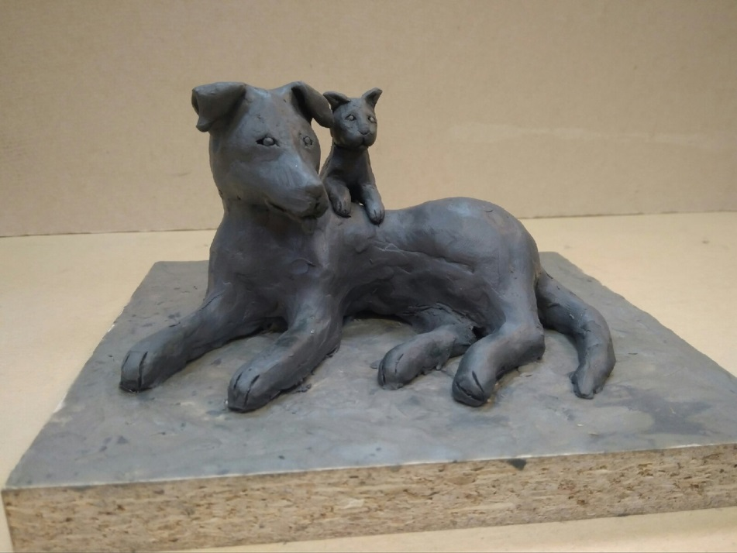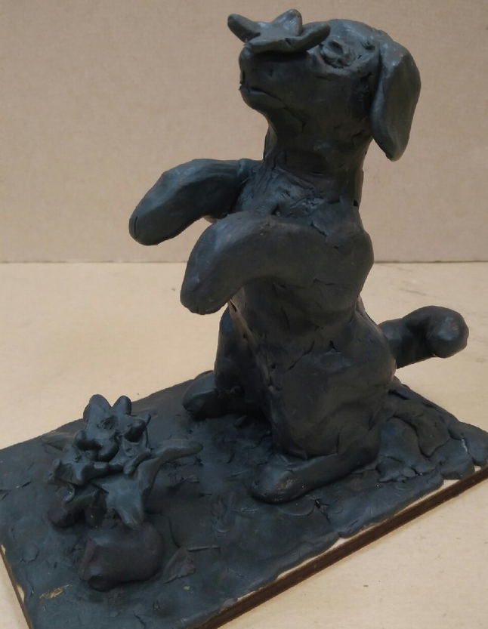
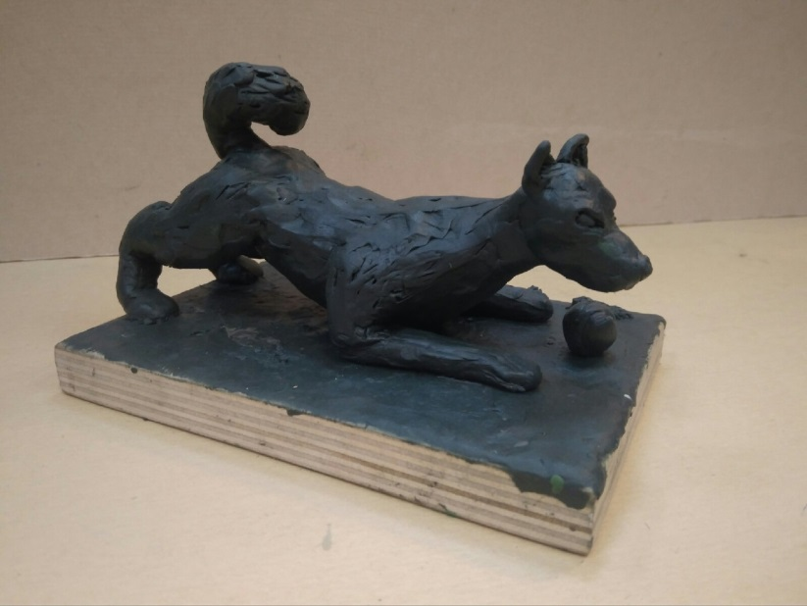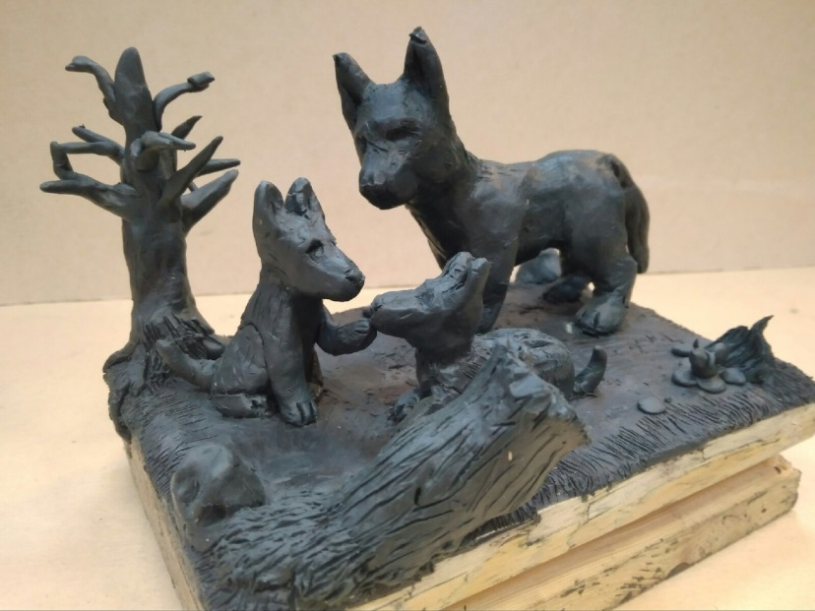

Внимание, задания для каждого класса рассчитаны на несколько недель. Последовательность выполнения чётко разбита на этапы и разделена на недели. Внимательно читайте инструкцию и выполняйте то, что необходимо конкретно на этой неделе. Прежде, чем выполнять следующий этап, получите консультацию преподавателя!
Правила сдачи работы:
Фото работы выкладываем в папку с названием своей группы, ищем свою фамилию.
ВЫКЛАДЫВАЕМ ФОТО В КОММЕНТАРИИ К СВОЕЙ ФАМИЛИИ.
В комментарии к фото подписываем ФАМИЛИЮ ИМЯ ГРУППУ НАЗВАНИЕ РАБОТЫ. ОБЯЗАТЕЛЬНО.
РАБОТА СЧИТАЕТСЯ СДАННОЙ, ЕСЛИ ОТ ПРЕПОДАВАТЕЛЯ ПО СКУЛЬПТУРЕ ПРИШЁЛ КОММЕНТАРИЙ «ПРИНЯТО». ЕСЛИ ПОД ВАШЕЙ РАБОТОЙ КОММЕНТАРИЙ С РЕКОМЕНДАЦИЕЙ ИСПРАВИТЬ – ЗНАЧИТ НЕОБХОДИМО ИСПРАВИТЬ И ВЫЛОЖИТЬ В КОММЕНТАРИЯХ К СВОЕЙ РАБОТЕ НОВОЕ ФОТО С УЖЕ ИСПРАВЛЕННЫМИ ОШИБКАМИ.

